ONVOORWAARDELIJKE LIEFDE

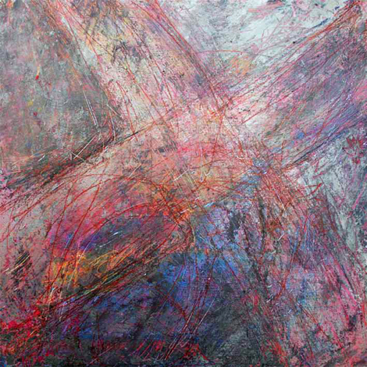
Veertigdagentijd 2024 in De Fontein

Zondag 18 februari Invocabit
Eerste zondag van de Veertig dagen

Voorganger: ds. Alberte van Ess
Ouderling: Hans Vissers
Diaken: Carel Huijgen
Lector: Ipe van de Deen
Organist: Mannes Hofsink
Beeld: Auke Faber
GoedeHerderkerkkoor o.l.v. José van Dijken
OM TE BEGINNEN
ORGELSPEL
WOORD VAN WELKOM DOOR DE OUDERLING VAN DIENST
DE TAFELKAARSEN WORDEN AANGESTOKEN
MOMENT VAN STILTE
OPENINGSLIED: Wie in de schaduw Gods mag wonen LB 91a: 1,3: allen 2: koor (allen staan)
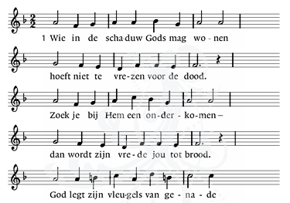
2. Engelen zendt Hij alle dagen
om jou tot vaste gids te zijn.
Zij zullen je op handen dragen
door een woestijn van hoop en pijn.
Geen bange nacht zal je doen beven,
geen ziekte waar een mens van breekt.
Lengte van leven zal God geven,
rust aan de oever van een beek.
3. Geen duister zal je overvallen,
er is een licht dat eeuwig brandt.
Duizenden doden kunnen vallen, –
jij blijft geschreven in Gods hand.
God is een schild voor zijn getrouwen
die leven van geloof alleen.
Hij zal een nieuwe hemel bouwen
van liefde om hun tranen heen.
BEMOEDIGING
V Onze hulp is in de naam van de Eeuwige
g die hemel en aarde gemaakt heeft
v die trouw is voor altijd
g en nooit loslaat het werk van zijn hand.

DREMPELGEBED
V Wij wachten op U
Gij opent uw hand
en schenkt ons aan elkaar
als pelgrims op weg
g O God breng ons thuis.
V Geef ons een hart
doorzichtig en zuiver
herschep met uw Geest
ons leven als nieuw
g O God breng ons thuis.
V Houd ons hier voor ogen
de Zoon van uw liefde
de weg voor ons allen
naar uw stad van vrede.
g O God breng ons thuis.
GEBED OM ONTFERMING
v Wij roepen God aan om ontferming voor de nood van de
wereld en doen dit zingend. ( melodie lb 281) 1,3,4: allen;
2: koor
1. Om alles wat ons tegenspreekt
een wereld waar uw naam ontbreekt
Kyrie eleison.
2.Uw Zoon heeft ons de weg gebaand
wij zullen vol vertrouwen gaan.
Kyrie eleison.
3. Laat ons het pad niet bijster zijn
al moeten wij door de woestijn.
Kyrie eleison.
4. Licht ons dan bij, wij volgen Hem
die opgaat naar Jeruzalem,
Kyrie eleison.
De kinderen gaan naar de nevenruimte

Mirjam en Micha lied
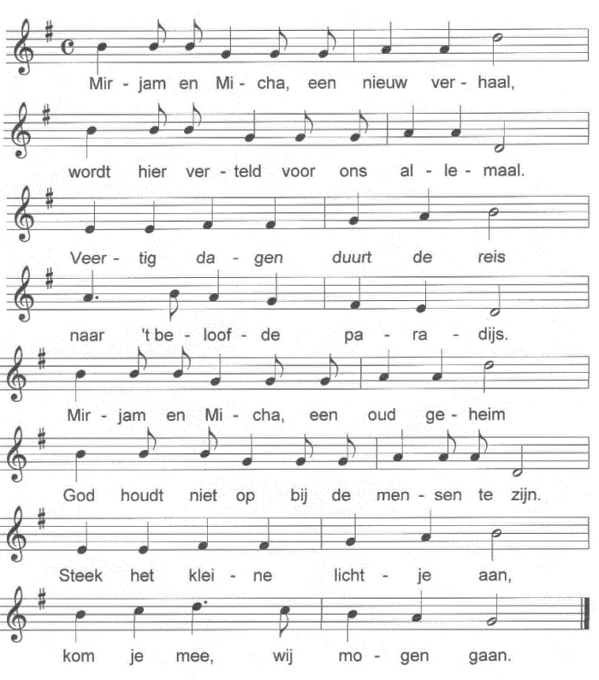

RONDOM HET WOORD
Groet
v De Eeuwige zal bij je zijn
g De eeuwige zal je bewaren!

Gebed van de zondag

Lezing uit het eerste Testament: Genesis 9: 8-17
Lied: De vloed van voor de tijd LB 603: 1,2,3,4
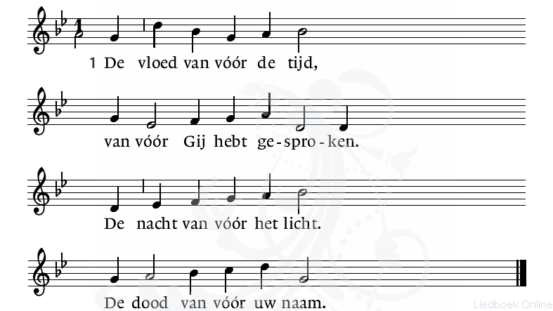
2. Wat wilt Gij dat ik ben,
een wrakhout op de golven?
Wie weet ik dat Gij zijt?
De ark van mijn behoud.
3. Van vóór de vloed zijt Gij.
Nog eer ik werd geboren,
had Gij mijn koers gezet
door deze diepten heen.
4. En na de vloed komt Gij.
Uw boog staat in de wolken,
uw uitgestrekte arm,
uw hand die ons bevrijdt.
Epistellezing; 1 Petrus 3: 18-22
Luisterlied: Leidt mij Heer
Evangelielezing: Marcus 1: 12-15
Acclamatie lb 339g "Woorden van leven, een weg om te gaan"
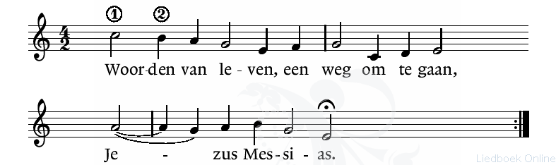
OVERWEGING
Orgelspel
Luisterlied: Jesu meine Freude
Lied: Een mens te zijn op aarde LB 538: 1,2
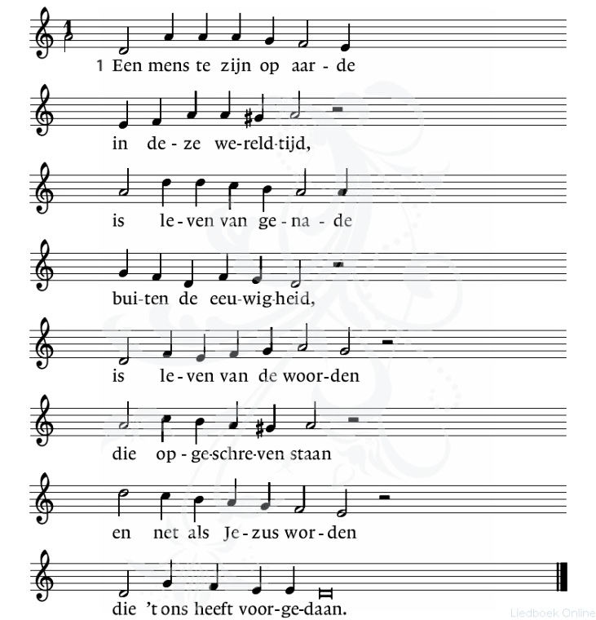
2. Een mens te zijn op aarde
in deze wereldtijd,
is komen uit het water
en staan in de woestijn,
geen god onder de goden,
geen engel en geen dier,
een levende, een dode,
een mens in wind en vuur.
Kinderen komen terug

GAVEN EN GEBEDEN
Diaconale mededelingen en inzameling
VOORBEDEN, stil gebed, Onze Vader
Inleiding voorbeden, koor: Listen, Dvorak
Acclamatie voorbeden lb 368d "Houd mij in leven"
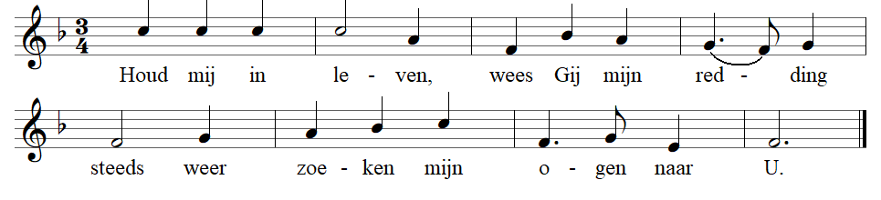
ZENDING EN ZEGEN
Slotlied: Alles wat over ons geschreven staat Lb 536
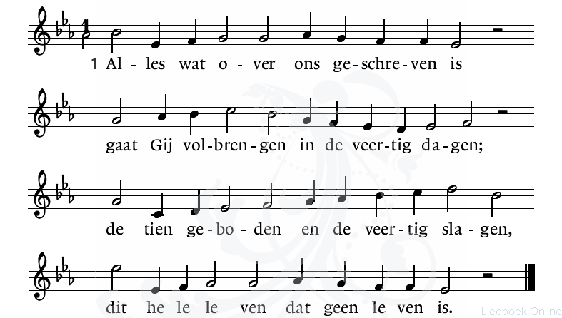
2. De schepping die voor ons gesloten was
ontsluit Gij weer, Gij opent onze ogen.
O zoon van David, wees met ons bewogen,
het vuur van bloed en ziel brandde tot as.
3. Maar, Heer, de haard van uw aanwezigheid
zal in ons hart een vreugdevuur ontsteken;
Gij waart met ons, Gij zult ons niet ontbreken,
Gij hogepriester in der eeuwigheid.
4. Gij onderhoudt de vlam van ons bestaan.
Aan U, o Heer, ontleent het brood zijn leven.
Ons is een loflied in de mond gegeven,
sinds Gij de weg van ’t offer zijt gegaan.
Zegen

Lied "Doe mij gaan op uw weg" ( Verzameld Liedboek 647),
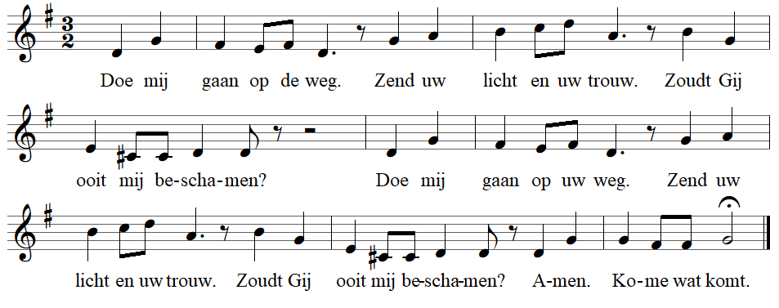
Orgelspel

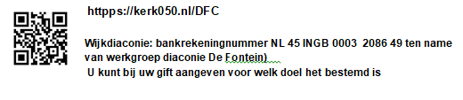
Op de voorzijde: Susanne Lemberg, Kreuz 1 (2011)

